Presseinformation

Präzise Ultraschall-Distanzsensoren mit hoher Schallintensität für Basisanwendungen

Ottobrunn - Mit der Ultraschallsensoren-Serie P47 bietet PIL hochpräzise Abstandssensoren für Basisanwendungen im Messbereich bis zu 5 Metern. Durch ihre Schallintensität gewährleisten die in hoher Varianz verfügbaren Sensoren eine zuverlässige Erkennung auch kleiner Objekte. Zu den typischen Anwendungsgebieten zählen u.a. Abstands- und Füllstandsmessungen, die Durchmessererfassung, Anwesenheitskontrolle oder auch die Bandspannungsregelung.

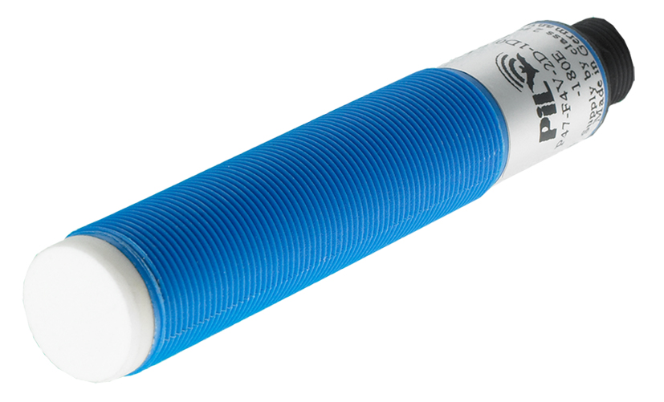 | 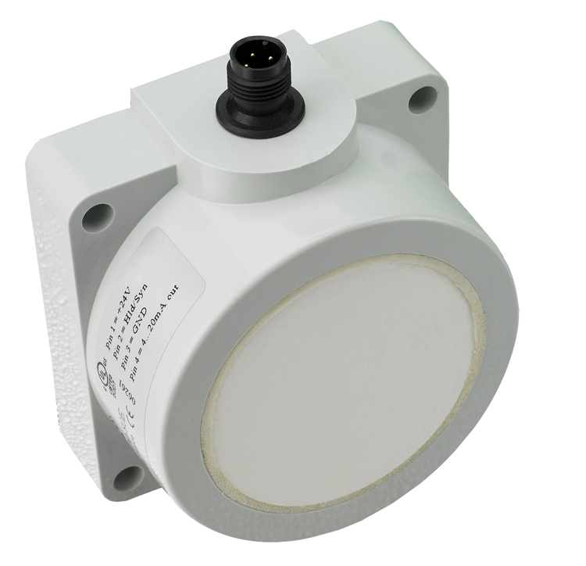
Bild: Ultraschallsensoren aus der Baureihe P47 in zylindrischer und kubischer Bauform

Die Sensoren sind mit analogen oder Schaltausgängen für Reichweiten von 300, 600, 1500, 2500 und 5000 mm bei sehr geringen Blindzonen erhältlich. Bei den analogen Ausführungen sind die 4-20 mA- bzw. 0-10 V-Ausgänge fest eingestellt, wodurch sie einen schnellen Austausch ohne erneute Justage ermöglichen. Bei den schaltenden Modellen mit 500 mA-Ausgang und optionaler PNP- oder NPN-Belegung lässt sich der gewünschte Schaltpunkt mittels eines leicht zugänglichen Potentiometers einfach einstellen. Der Schaltpunkt wird durch eine integrierte LED signalisiert. Zudem verfügen die Schaltversionen über eine Temperaturkompensation im Bereich von 0°C bis 60°C. Alle Ausführungen erreichen eine hohe Auflösung von 0,5 mm und zeichnen sich durch eine sehr geringe Linearitätstoleranz von < 3% aus. Da die Sensoren von einem Mikroprozessor gesteuert werden, weisen sie zudem eine hohe Unempfindlichkeit gegenüber Störungen auf. Die Synchronisation lässt sich einfach durch das Verbinden der HLD/Sync Eingänge realisieren. Je nach Bedarf können die Sensoren mit fixer Verkabelung oder M12-Kabelstecker geliefert werden. Alle Varianten erreichen die Schutzart IP 67 und sind für einen Einsatz im Temperaturbereich von -15°C bis +70 °C ausgelegt. Abhängig von der maximalen Reichweite sind die Sensoren der Serie P47 in den Bauformen M18 (bis 1500 mm), M30 (bis 2500 mm) und im kubischen Gehäuse 80 x 80 x 50 (bis 5000 mm) erhältlich.

Bilder: | P47_M18  P47-kubisch | Zeichen: | 1.858
Dateiname: | 201704013_pm_p47-distanzsensoren | Datum: | 12.04.2017
Unternehmenshintergrund
Die Inelta-Gruppe besteht aus der in Ottobrunn bei München ansässigen inelta Sensorsysteme GmbH & Co. KG, der PIL Sensoren GmbH aus Erlensee bei Frankfurt/Main sowie der VYPRO s.r.o, einem Produktionsstandort im slowakischen Trenčín. Der Unternehmensverband beschäftigt an den drei Standorten ca. 70 Mitarbeiter. INELTA Sensorsysteme verfügt über 15 Jahre Erfahrung in Entwicklung, Fertigung und Vertrieb von Sensoren. Das Produktprogramm umfasst Sensoren für die Weg- und Längenmesstechnik, Kraftsensoren, Sensorsignalverstärker sowie Aktor-Sensor-Systeme. PIL Sensoren entwickelt, produziert und vertreibt seit 30 Jahren Ultraschallsensoren. Bei beiden Unternehmen sind branchen- und kundenspezifische Sensorlösungen ein besonderer Schwerpunkt, der dank interdisziplinärem Know-how immer weiter ausgebaut wird.

Kontakt:  PIL Sensoren GmbH  Zweigstelle Süd  Katrin Seubert  Haidgraben 9a  D-85521 Ottobrunn  Tel.: 0 89 / 45 22 45-0  Fax: 0 89 / 45 22 45-744  E-Mail: kseubert@pil.de  Internet: www.pil.de |  | gii die Presse-Agentur GmbH  Immanuelkirchstraße 12  10405 Berlin  Tel.: 0 30 / 53 89 65-0  Fax: 0 30 / 53 89 65-29  E-Mail: info@gii.de  Internet: www.gii.de

